Registrační číslo projektu: CZ.1.07/1.1.38/02.0025
Název projektu: Modernizace výuky na ZŠ Slušovice, Fryšták, Kašava a Velehrad
Tento projekt je spolufinancován z Evropského sociálního fondu a státního rozpočtu České republiky.

Účinky gravitační síly Země na kapalinu

NÁZEV

FY_047_Mechanické vlastnosti kapalin_Účinky gravitační síly Země
na kapalinu

Autor: Mgr. Barbora Pivodová

Škola: Základní škola Slušovice, okres Zlín, příspěvková organizace

Anotace:

- Pracovní list je určen pro individuální práci žáků v předmětu fyzika
pro 7. ročník a pro práci s projektorem a počítačem.
- Materiál rozvíjí a prověřuje znalosti žáků o učivu – Účinky gravitační síly Země
- na kapalinu.
- Je určen k vyvozování pojmů a procvičování slovních úloh.
- Materiál vznikal ze zápisů a příprav autorky.
- Vznikl jako doplňující materiál k učebnici: KOLÁŘOVÁ, Růžena. Fyzika pro
7. ročník základní školy. 1. vydání. Praha: Prometheus, 2002.222 s. ISBN 80-7196-119-1.

Téma: Účinky gravitační síly Země na kapalinu

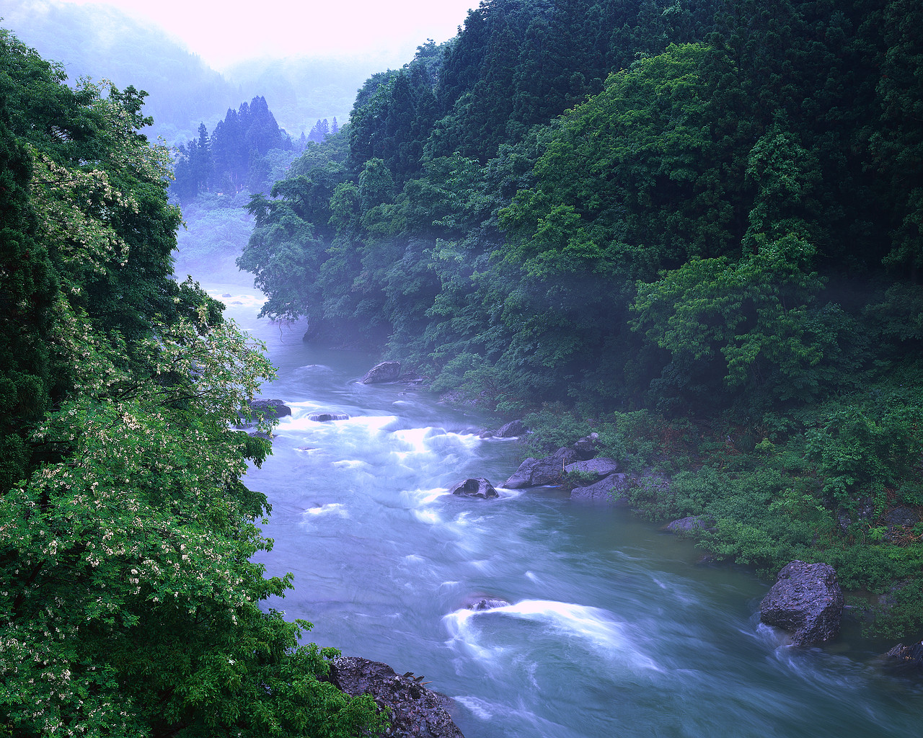Obr. 1 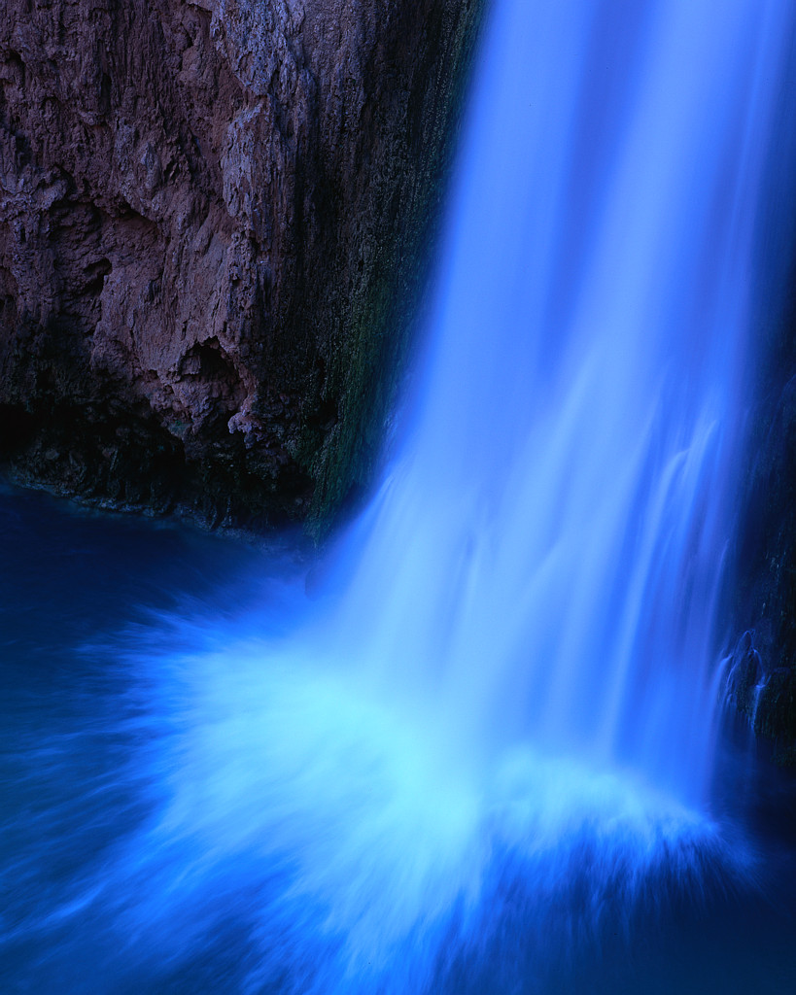 Obr. 2

1. Označte správnou odpověď: Gravitační síla závisí:

a) na rychlosti tělesa

b) na hmotnosti tělesa

c) na délce tělesa

2. Gravitační sílu vypočítáme:

a) Fg = m·g

b) Fg = m·t

c) Fg = g·v

3. Označte: V důsledku působení gravitační síly Země působí kapalina
v nádobě v klidu tlakovou silou kolmo na dno nádoby, na stěny nádoby
a na plochy ponořené v kapalině.

ANO NE

4. Uveďte, proč se mikrotenový sáček po naplnění vodou zaoblí?

5. Příklad číslo: 1

Nádoba ve tvaru krychle o objemu 3 dm³ je zcela naplněná vodou.
a) Určete hmotnost vody
b) Určete gravitační sílu působící na vodu v nádobě
c) Určete tlakovou sílu na dno nádoby

6. Příklad číslo: 2

Do skleněné nádoby o obsahu 500 cm² je nalita voda do výšky 15 cm.
Určete hydrostatickou tlakovou sílu.

7. Příklad číslo: 3
V nádobě s obsahem dna 60 cm² je nalitý olej o hustotě 900$\frac{\text{kg}}{m^{3}}$ do výšky
10 cm. Určete tlakovou sílu na dno nádoby.

8. Označte, který z fyziků se zabýval gravitační silou:

a) Blaise Pascal

b) Isaac Newton

c) James Watt

9. Uveďte, na které dno nádoby bude voda působit největší tlakovou silou.

a) b) c)

10. Zajímavosti:

Isaac Newton se narodil v roce 1643. O Newtona se starali matčini rodiče.
Za podpory strýce Williama, který byl farářem, se Newtonovi dostalo vzdělání.
Zabýval se gravitaci, vytvořil teorii podstaty světla a barev. Sestrojil zrcadlový
dalekohled.

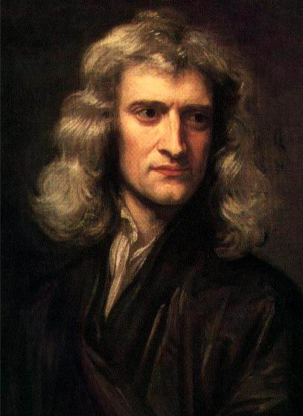 Obr. 3

Řešení:

1. b 2. a 3. ANO
4. zaoblení je způsobeno tlakovou silou na stěny sáčku

5. Příklad č. 1
a)
V= 3 dm³ = 0,003 m³ b) Fg = m·g
ρ = 1000$\frac{\text{kg}}{m^{3}}$ Fg= 3 kg·10$\frac{N}{\text{kg}}$
m = ? (kg) Fg = 30 N

m =V·ρ
m = 0,003 m³·1000$\frac{\text{kg}}{m^{3}}$ c) F = S·h·ρ·g (S·h=V)
m = 3 kg F = 0,003 m³· 1000$\frac{\text{kg}}{m^{3}}$· 10$\frac{N}{\text{kg}}$
F = 30 N

6. Příklad č. 2 7. Příklad č. 3

S = 500 cm²= 0,05 m² S= 60cm²= 0,006m²
ρ = 1000$\frac{\text{kg}}{m^{3}}$ ρ= 900$\frac{\text{kg}}{m^{3}}$
h = 15 cm =0,15 m h=10 cm= 0,10m
g = 10$\frac{N}{\text{kg}}$ g = 10$\frac{N}{\text{kg}}$
F = ? (N)
F = ? (N)

F = S·h·ρ·g F= S·h·ρ·g
F = 0,05 m²·0,15 m·1000$\frac{\text{kg}}{m^{3}}$·10$\frac{N}{\text{kg}}$ F= 0,006m²·0,10m·900$\frac{\text{kg}}{m^{3}}$·10$\frac{N}{\text{kg}}$ F= 5,4N

F = 75 N

8. na dno nádoby za a)

9. b)

Informace k pracovnímu listu:

Pracovní list vypracovala: Mgr. Barbora Pivodová

Obr. 1; Obr. 2 – Klipart office microsoft.com

Obr. 3 Soubor:GodfreyKneller-IsaacNewton-1689.jpg. In: Wikipedia: the free encyclopedia [online]. San Francisco (CA): Wikimedia Foundation, 2001-, 9.6.2009 [cit. 2013-02-26]. Dostupné z: http://cs.wikipedia.org/wiki/Soubor:GodfreyKneller-IsaacNewton-1689.jpg

